Schlüpfe in die Rolle des Immobilienmaklers/der Immobilienmaklern!

Aufgabe: Du bist nun eine Immobilienmaklerin/ein Immobilienmakler und möchtest ein Haus/eine Wohnung verkaufen.
Suche dir eines von den beiden Objekten aus und versuche ein Inserat zu schreiben. Wichtig ist dabei, dass du auf die Lage des Objektes eingehst und die Vorteile präsentierst. Wende dein Wissen aus den Pfichtaufgaben an .
Mögliche Informationen sind für den Käufer/die Käuferin wichtig und solltest du daher beantworten können.
- In welchem Bundesland liegt die Immobilie?
- In welcher Großlandschaft?
- In welchem Klimabereich?
- Gibt es ausreichende Arbeitsplätze?
- Ist das Verkehrsnetz (Zuganbindung, U-Bahn, Autobahnen) ausgebaut?
- Lebensqualität: Ruhe und Erholung/ Lärm/ Luftverschmutzung
- Wie ist die Infrastruktur ausgebaut?
1. Eigentumswohnung in Wien (3. Bezirk)

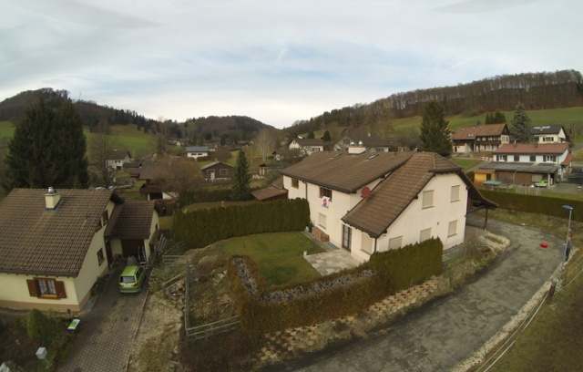
2. Einfamilienhaus im Bezirk Güssing.

